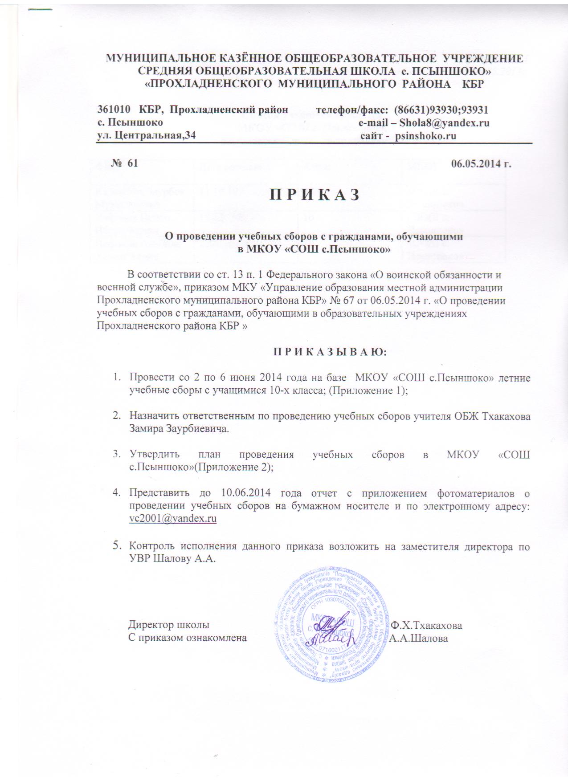
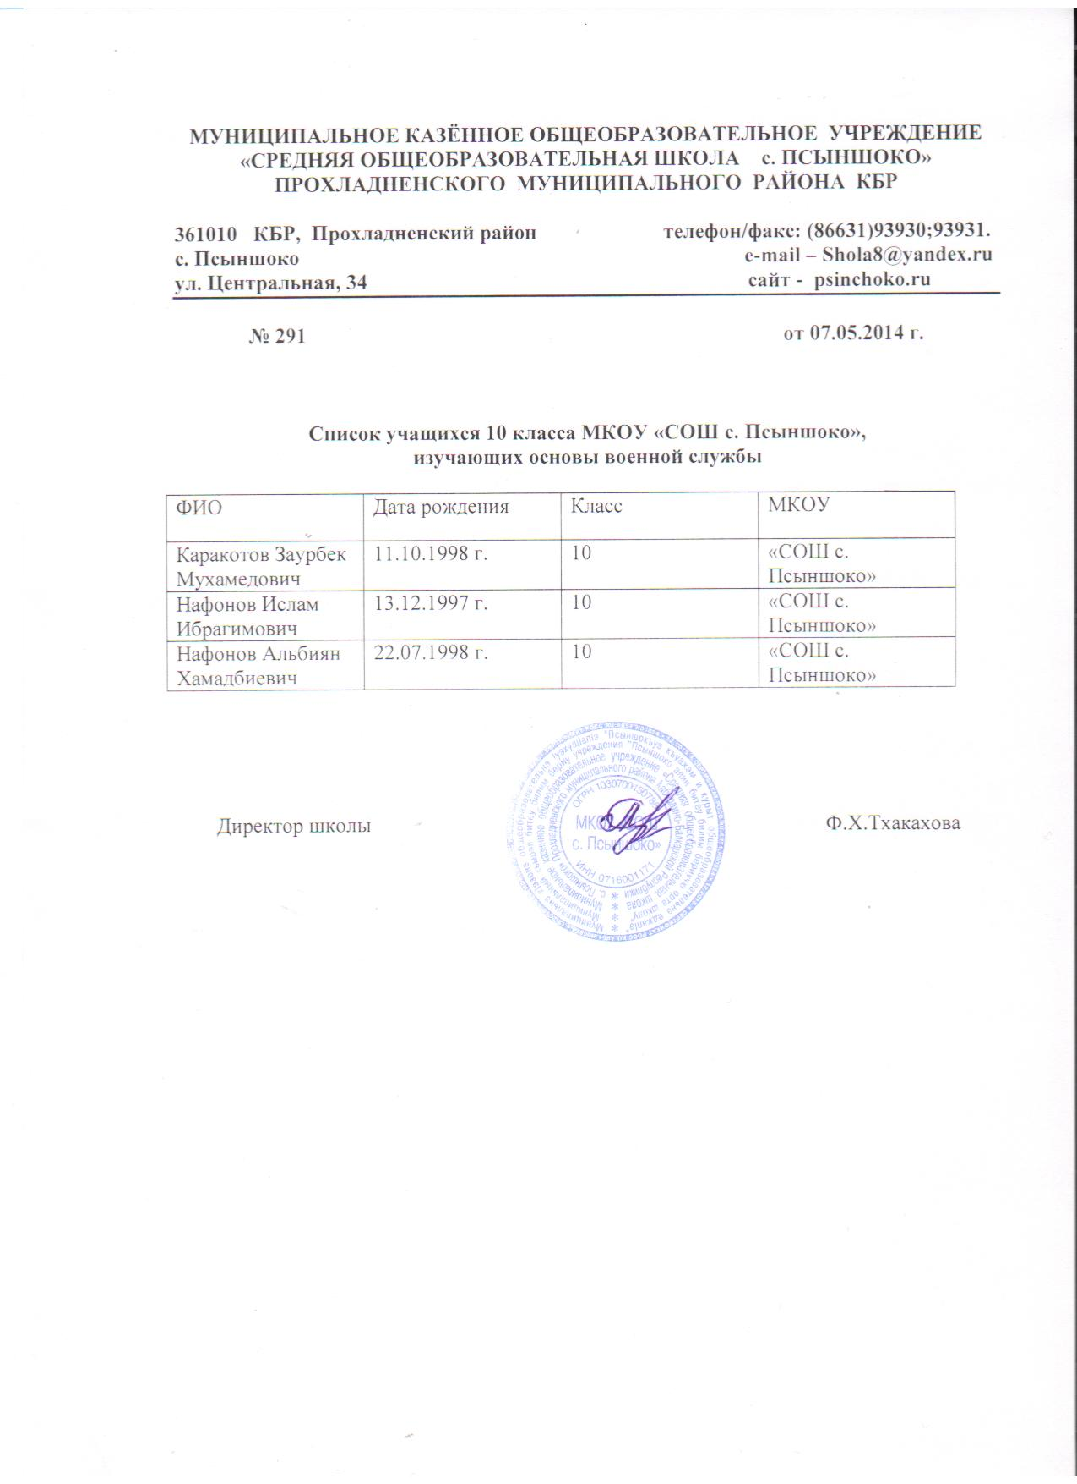

Приложение 2
к приказу № 61 от 06 мая 2014 года
Учебно-тематический план
проведения учебных сборов с учащимися 10 класса
на базе МКОУ «СОШ с. Псыншоко»
с «02» июня по «06» июня 2014 года.
№ | Тема, содержание и вид занятий | Кол – во часов | Руководитель занятия | Место проведения | Материальное обеспечение
1 день
1 | Вводное занятие с участниками сбора по порядку организации его проведения и требований, предъявляемых к обучающимся  Основы безопасности военной службы | 1 | Учитель ОБЖ | МКОУ «СОШ с. Псыншоко» | Плакаты, схемы ,План проведения занятия, учебная литература, средства отображения информации, плакаты, схемы.
2 | Общевоинские уставы.  Практическое занятие: Военнослужащие ВС РФ и взаимоотношения между ними. Размещение военнослужащих. Распределение времени и внутренний порядок. Распорядок дня и регламент служебного времени. | 1 | Учитель ОБЖ |  | План проведения занятия, Устав военной службы ВС РФ
3 | Общевоинские уставы.  Практическое занятие: Обязанности лиц суточного наряда. Назначение суточного наряда, его состав и вооружение. Подчиненность и обязанности дневального по роте. | 1 | Учитель ОБЖ |  | План проведения занятия, Устав внутренней службы ВС РФ
4 | Общевоинские уставы.  Практическое занятие: Обязанности дежурного по роте. Порядок приема и сдачи по тревоге, пробитие в роту офицеров и старшин. | 1 | Учитель ОБЖ |  | План проведения занятия, Устав внутренней службы ВС РФ
5 | Строевая подготовка Практическое занятие: Строевые движения и приемы без оружия. Выполнение команд «Становись, «Равняйсь», «Смирно», «Вольно» , «Заправится. Движение строевым шагом». | 1 | Учитель ОБЖ |  | План проведения занятия, строевой Устав ВС РФ
6 | Физическая подготовка. Практическое занятие. Тренировка в беге на длинные дистанции (кросс на 3 – 5 км.) | 1 | Учитель ОБЖ |  | План проведения занятия, наставление по физической подготовке в ВС РФ.
2 день
1 | Физическая подготовка. Практическое занятие. Разучивание и совершенствование физических упражнений, выполняемых на утренней физической зарядке. | 1 | Учитель ОБЖ и физической культуры |  | План проведения занятия, наставление по физической подготовке в ВС РФ.
2 | Военно – медицинская подготовка. Практическое занятие. Основы сохранения здоровья военнослужащих. Оказание первой медицинской помощи. Неотложные реанимационные мероприятия. | 2 | Учитель ОБЖ, фельдшер сельской амбулатории |  | План проведения занятия, медицинская аптечка, медицинский инвентарь, подручные средства, плакаты.
3 | Огневая подготовка. Практическое занятие. Назначение, боевые свойства и устройство автомата, правила разработки и сборки. Уход за стрелковым оружием, хранение и сбережение. Правила прицеливания. Стрельба из пневматической винтовки. | 2 | Учитель ОБЖ |  | План проведения занятия, учебная литература, средства отображения информации, плакаты, схемы, пневматические винтовки, пульки, мишени № 6
4 | Общевоинские уставы. Комната для хранения оружия, ее оборудование. Порядок хранения оружия и боеприпасов. Допуск личного состава в комнату для хранения оружия. | 1 | Учитель ОБЖ |  | План проведения занятия, отображения информации, плакаты и схемы. Устав внутренней службы ВС РФ.
3 день.
1 | Тактическая подготовка. Практическое занятие. Движение солдата в бою. Передвижение на поле боя. | 1 | Учитель ОБЖ |  | План проведения занятия, боевой Устав по подготовке и ведению боя (часть 3).
2 | Радиационная, химическая и биологическая защита. Практическое занятие. Средства индивидуальной защиты и пользование ими. Способы действий личного состава в условиях радиационного, химического и биологического заражения. | 2 | Учитель ОБЖ |  | План проведения занятия, сборник нормативов, общевойсковые противогазы, средства отображения информации, плакаты и схемы.
3 | Физическая подготовка. Практическое занятие. Совершенствование упражнений на гимнастических снарядах и контроль упражнения в подтягивании на перекладине. | 1 | Учитель ОБЖ и физической культуры |  | План проведения занятия, наставление по физической подготовке в ВС РФ, спортивный инвентарь.
4 | Строевая подготовка. Практическое занятие. Строевые приемы и движения без оружия. Выполнение воинского приветствия на месте и в движении. | 1 | Учитель ОБЖ |  | План проведения занятия, строевой Устав ВС РФ.
5 | Общевоинские уставы. Практическое занятие. Несение караульной службы, выполнение боевой задачи, состава караула. Часовой и караульный. Обязанности часового. Пост и его оборудование. | 1 | Учитель ОБЖ |  | План проведения занятия, Устав гарнизонной и караульной служб ВС РФ.
4 день.
1 | Физическая подготовка. Практическое занятие. Совершенствование и контроль упражнения в беге на 100 м. | 1 | Учитель ОБЖ и физической культуры |  | План проведения занятия, наставление по физической подготовке в ВС РФ, спортивный инвентарь.
2 | Тактическая подготовка. Практическое занятие. Особенности наблюдателя. Выбор места наблюдения, его занятие, оборудование и маскировка, оснащение наблюдательного поста. | 1 | Учитель ОБЖ |  | План проведения занятия, боевой устав по подготовке и ведению боя (часть 3)
3 | Огневая подготовка. Практическое занятие. Требование безопасности при проведении занятий по огневой подготовке. Правила стрельбы из стрелкового оружия. Правила прицеливания. Стрельба из пневматической винтовки. | 2 | Учитель ОБЖ |  | План проведения занятия, учебная литература, средства отображения информации, плакаты, схемы, пневматические винтовки, пульки, мишени № 6
4 | Строевая подготовка. Практическое занятие. Построение, перестроения, повороты, перемена направления движения. Выполнение воинского приветствия в строю на месте и в движении. | 1 | Учитель ОБЖ |  | План проведения занятия. Строевой Устав ВС РФ.
5 | Общевоинские уставы. Практическое занятие. Воинская дисциплина. Поощрения и дисциплинарные взыскания. Права военнослужащего. Дисциплинарная, административная и уголовная ответственность военнослужащих. | 1 | Учитель ОБЖ |  | План проведения занятия. Дисциплинарный Устав ВС РФ
5 день
1 | Огневая подготовка. Практическое занятие. Требования безопасности при проведении занятий по огневой подготовке. Правила стрельбы из стрелкового оружия. Правила прицеливание. Стрельба из пневматической винтовки. | 3 | Учитель ОБЖ |  | План проведения занятия, учебная литература, средства отображения информации, плакаты, схемы, пневматические винтовки, пульки, мишени № 6
2 | Тактическая подготовка. Практическое занятие. Передвижение на поле боя. Выбор места и скрытое расположение на нем для наблюдения и ведения огня, самоокапывание и маскировка. | 1 | Учитель ОБЖ |  | План проведения занятия. Боевой устав по подготовке и ведения боя (часть 3), малые саперные лопатки
3 | Физическая подготовка. Практическое занятие. Совершенствование и контроль упражнения в беге на 1000 м. | 1 | Учитель ОБЖ и физической культуры |  | План проведения занятия, направление по физической подготовке в ВС РФ, спортивный инвентарь
4 | Строевая подготовка. Практическое занятие. Строи подразделений в пешем порядке. Развернутый и походный строй взвода | 1 | Учитель ОБЖ |  | План проведения занятия. Строевой устав ВС РФ.

